Список учителей КГУ Алгинской основной средней школы на 01.09. 2023 год
№ | ФИО | Где работает | Год рождения | Электронный адрес | фото | сотовый
1 | Кауданова Кымбат Каудановна | Директор | 22.08.1962 | kumbat_12345@mail.ru | 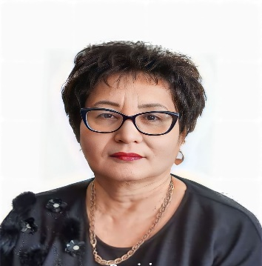 | 87054292814
2 | Бекенова Алия Амантаевна | завуч ,учитель каз яз, литер | 05.11.1974 | aliya.5.11.74@mail.ru | 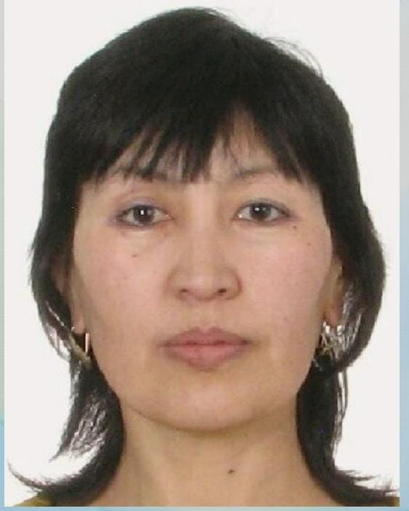 | 87775878628
3 | Булатова Гульсумхан Батырхановна | Пред. школа | 02.06.1986 | bgulsumkhan@mail.ru | 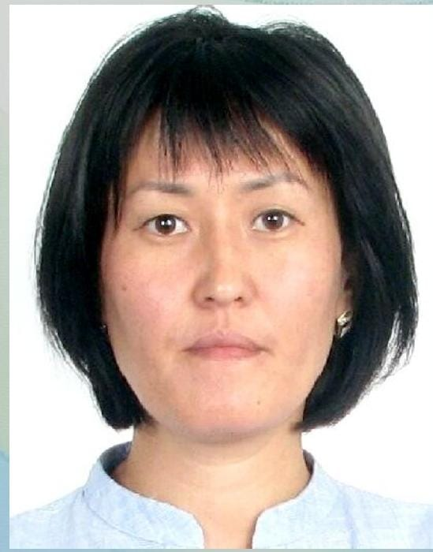 | 87057091845
4 | Бекенов Айтым Аскарович | учитель истории | 13.12.1972 | aitym72@mail.ru | 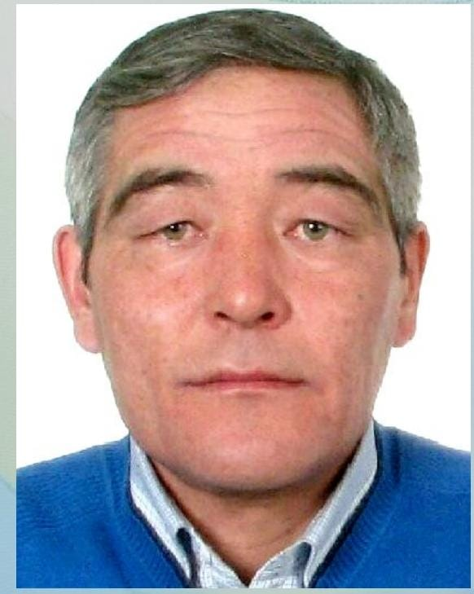 | 87775172827
5 | Булатова Орынбасар Зейнуллиновна | учитель физкультуры | 04.12.1962 | bulatova.04.12.1962@mail.ru | 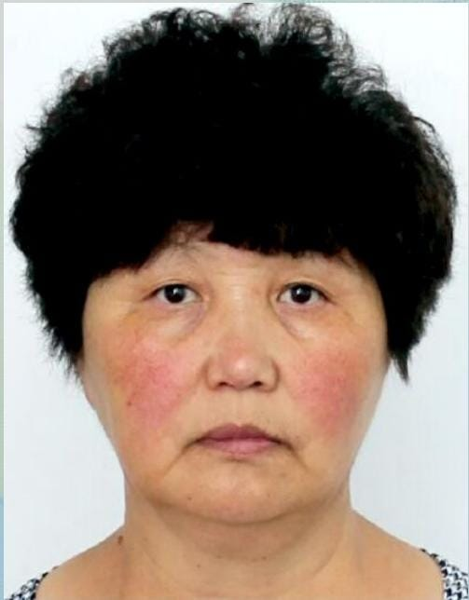 | 87025993533
6 | Курумбаева Айгуль Сеилхановна | учитель нач. кл | 13.11.1972 | aigul_kurumbaeva@mail.ru | 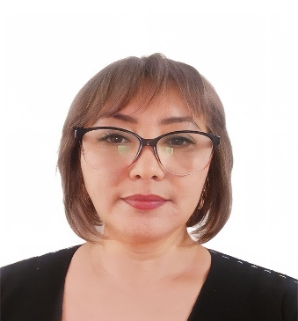 | 870554292813
7 | Бакенова Салтанат Каирбеккызы | Завуч ВР учитель математики | 16.02.1974 | bakenova74@list.ru | 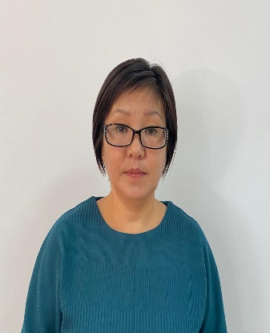 | 87772285774
8 | Отарбаева Айгуль Сагинтаевна | учитель нач. кл | 18.04.1972 | otarbaeva.72@mail.ru | 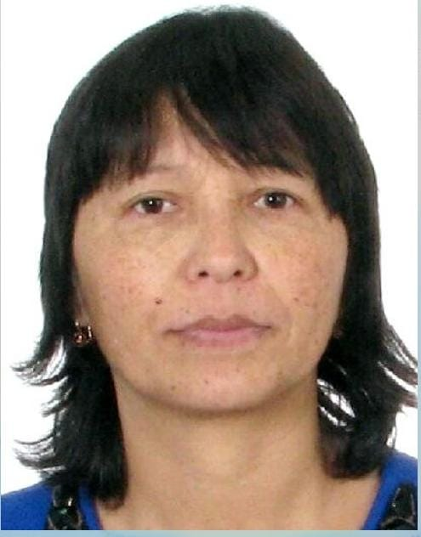 | 87051151664
8 | Бекенов Еркебулан Айтымович | Учитель  информатики | 08.11.1996 | yerkebulan.bekenov@mail.ru | 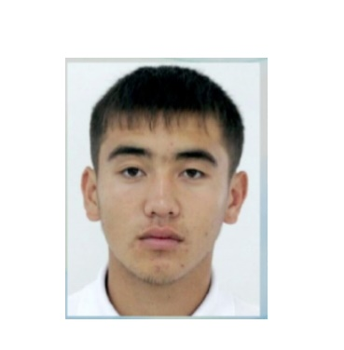 | 87781780232
9 | Бекенова Айгуль Аскеровна | учитель английского яз. | 26.04.1996 | kakimova-aygul@mail.ru | 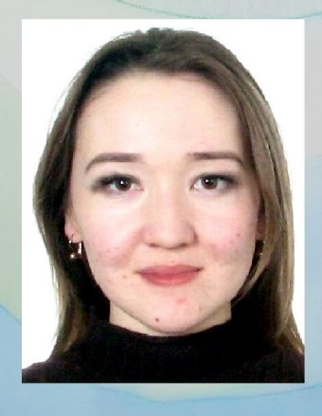 | 87754807348
1 | Бекенова Гульзира Сапарбекқызы | учитель нач. кл | 28.09.1976 | gulzira-bekenova@mail.ru | 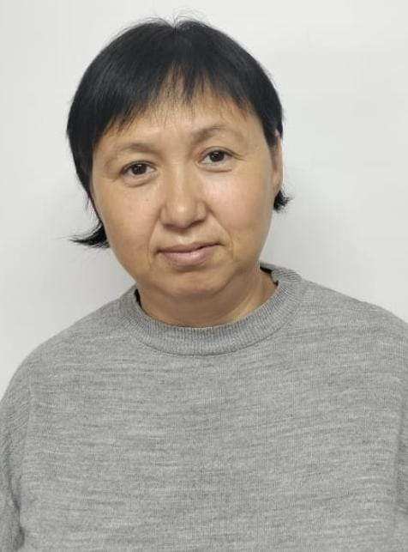 | 87052958649
 | Мини центр «Асем»
1 | Отарбаева Раушан Какеновна | воспитатель МЦ  муз рук | 23.08.1966 | raushan_otarbaeva@mail.ru | 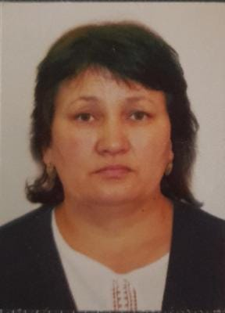 | 87775771739

Директор школы: К.Кауданова

